Kampioenschap koningen en keizers liggende wip.

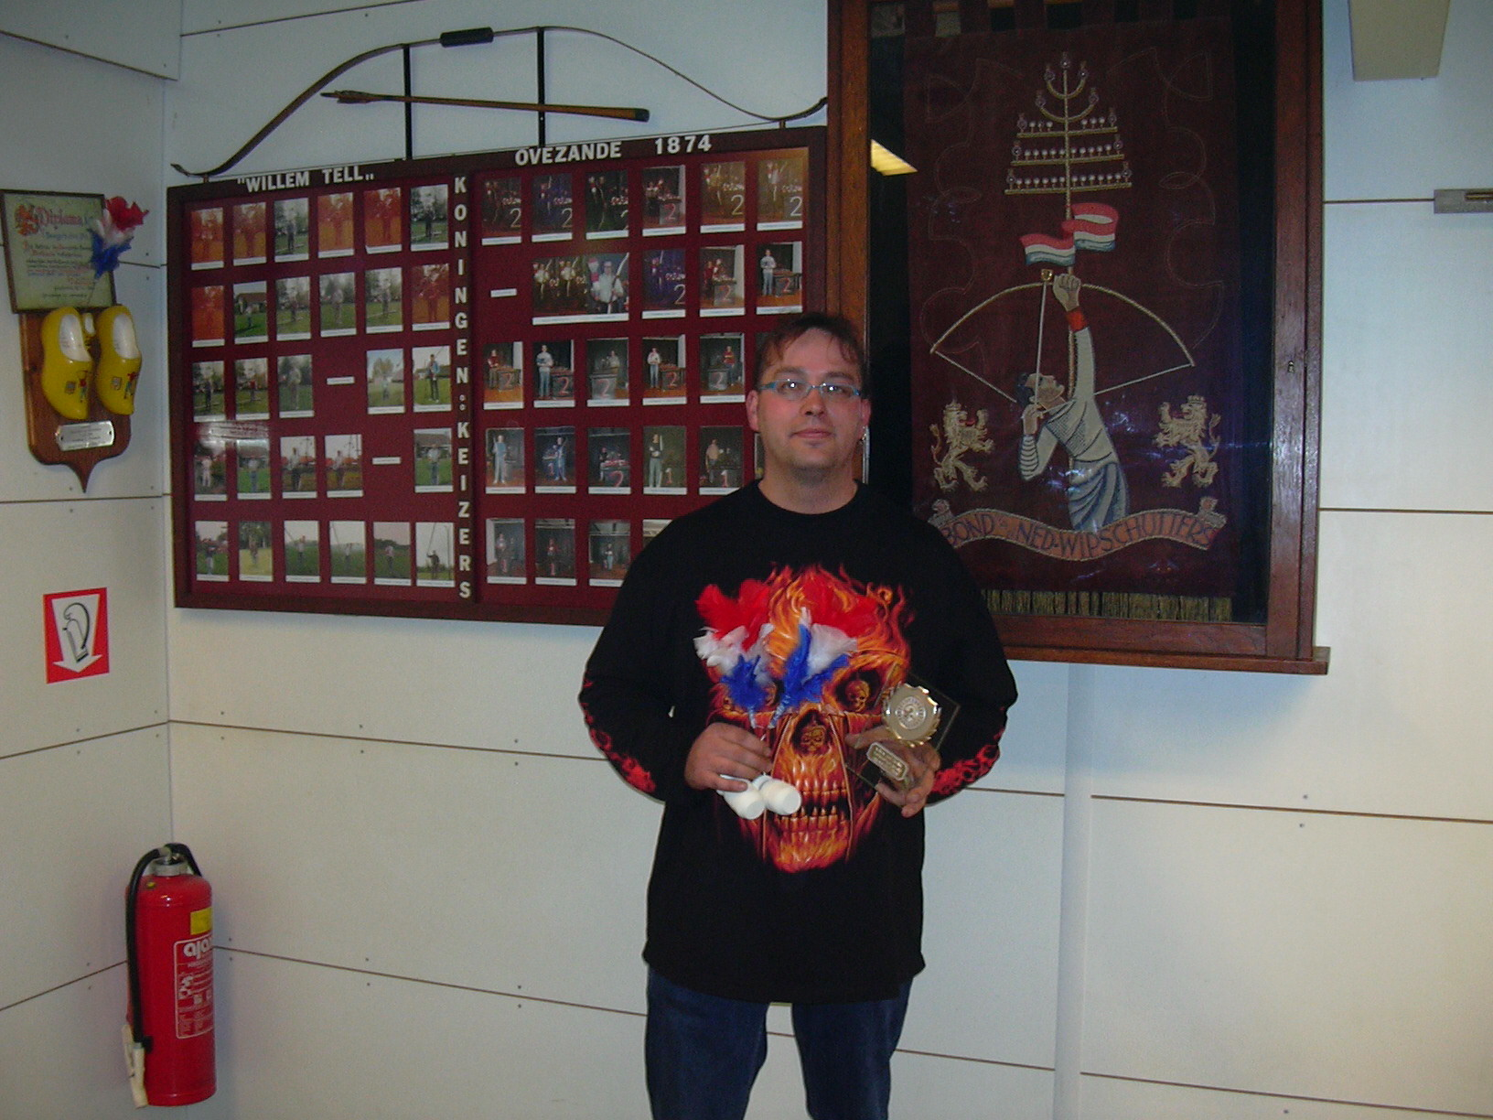
Het kampioenschap koningen en keizers gehouden te Ovezande, waarbij 14 koningen en keizers aanwezig waren, werd gewonnen door Ron Klippel van Doel naar Hoger uit Wolphaartsdijk. In de 1e ronde was het Ron die de vogel schoot, in de 2e ronde kwam daar Kees Goedegebuure bij. In de 3e ronde waren het Peter Ossewaarde en Frans Koens die langszij kwamen, maar Ron besliste in dezelfde ronde de strijd. Met 2 op 3 behaalde Ron Klippel de titel binnen.

Kampioenschap kleppen.

1e Bianca Vermeulen Zorgvlied 4
2e Hans Franse Willem Tell 3(+5)
3e Peter Ossewaarde Doel naar Hoger 3(+2)
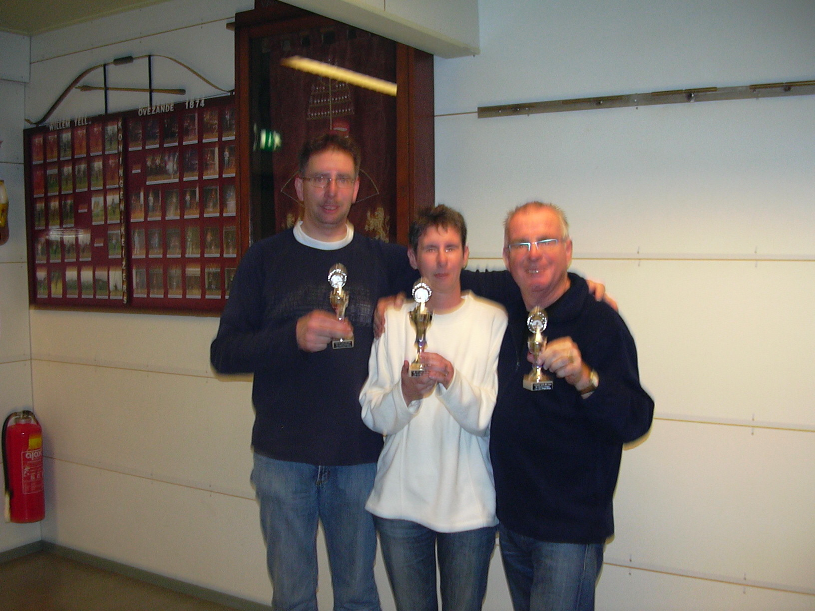

Hans Bianca Peter

Kampioenschap kleine vogels.

1e Jan Vermeule Willem Tell 4 (+4)
2e Jan Buysrogge Zeelandia 4 (+0)
3e Pierre Nagelkerke Vrije Schutters 3 (+1)
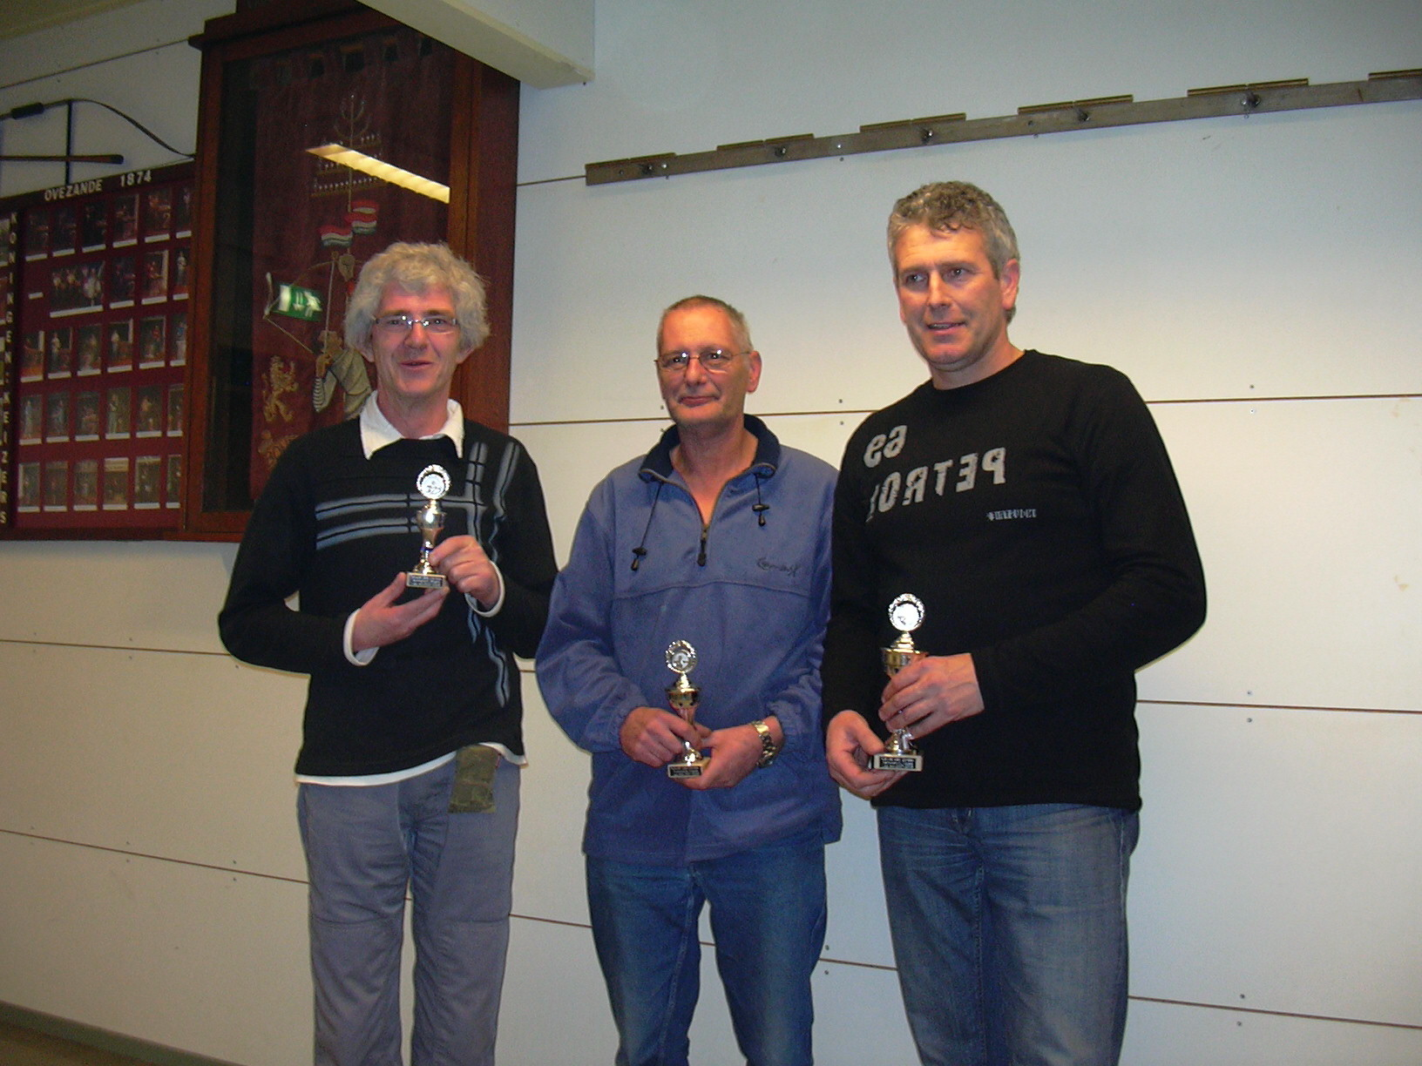
Pierre Jan B. Jan V.

Kampioenschap koningen en keizers staande wip

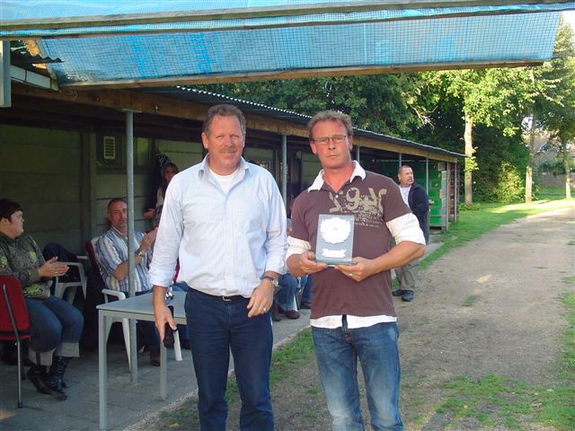

Voor dit kampioenschap te ’s-Heerenhoek waren 14 schutters opgekomen. Het was in de 2e ronde dat Markees Joose van Edele Handboog uit Oudelande de blok naar beneden haalde en daar er verder in de 3e ronde niet meer raak geschoten werd kon Markees de titel mee naar huis nemen.

Markees wordt gefeliciteerd door de Voorzitter Eli Maat met overhandiging van de plaquette.

Kampioenschap kleppen:

1e Patrick Oosthoek Vrije Schutters 9
2e Jan Rentmeester Wllem Tell 8
3e Peter Repkes Victoria 7 (+1+2)

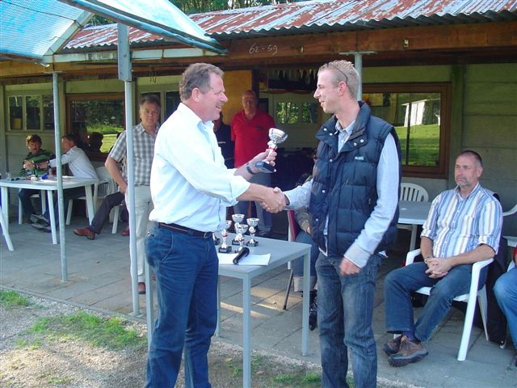

Kampioenschap kleine vogels:

1e Piet de Putter Concordia 4(+2)
2e Frans Koens Spes Nostra 4(+1)
3e Lau Rentmeester Willem Tell 4(+1+0)

Lau Piet Frans

